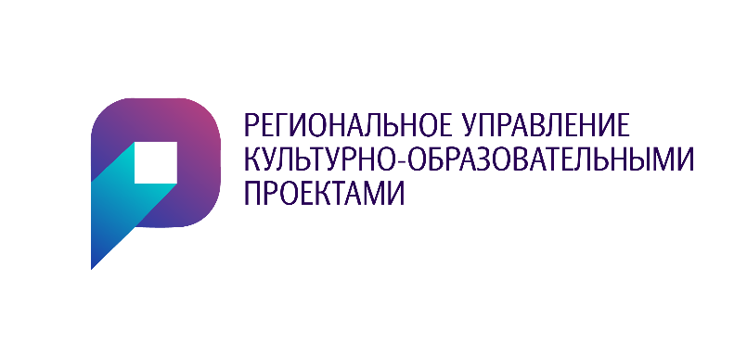  от 26.05.2020___№ _______53________  на № ____________от ________________ | Министерство культуры Нижегородской области  Государственное автономное учреждение  культуры Нижегородской области  «Региональное управление  культурно-образовательными проектами»

ПОЛОЖЕНИЕ
о X Межрегиональном фестивале
мордовской национальной культуры
«ЭРЗЯНЬ ЛИСЬМАПРЯ»
(далее Фестиваль)

- ОБЩИЕ ПОЛОЖЕНИЯ

  - Учредителями и организаторами Фестиваля являются:
- Министерство культуры Нижегородской области.
- Министерство внутренней региональной и муниципальной политики Нижегородской области.
- Региональное управление культурно-образовательными проектами,
- Администрация Лукояновского муниципального района Нижегородской области.
- Общественная организация «Местная национально-культурная автономия мордвы Лукояновского района Нижегородской области «Лисьмапря».

1.2. Настоящее Положение определяет цели и задачи, порядок проведения, содержание Фестиваля, требования к его участникам.

- Цели и задачи

- Укрепление межрегионального культурного сотрудничества на основе общности корней и национальных традиций;
- Сохранение, популяризация и развитие мордовской национальной культуры, языка, национальных обычаев и традиций;
- Повышение профессионального уровня руководителей творческих коллективов;
- Изучение состояния традиционной мордовской национальной культуры Нижегородской области;
- Реконструкция обрядовых традиций эрзян, связанных с ритуальным камнем, родниками и т.д.
- Укрепление толерантности и воспитание эстетического вкуса у подрастающего поколения.

- Время проведения

Фестиваль проводится дистанционно. По итогам просмотра, присланного видеоматериала, подходящие по всем требованиям Оргкомитета работы, будут опубликованы 26 июля 2020 года в официальных социальных сетях организаторов фестиваля https://vk.com/rukop_nn.

- Условия и порядок проведения

  - В фестивале принимают участие солисты, театры обряда, творческие коллективы, отражающие особенности национальной культуры, национальный колорит (костюмы, язык, репертуар).
4.1.1. Программа участников должна состоять из 2 номеров продолжительностью не более 8 минут.
4.1.2. Выступление должно быть размещено в любом из указанных файловых хостингов (YouTube, Облако Mail.Ru, Яндекс Диск, Google Drive). Затем, после полной загрузки, скопировать адрес страницы с вашим видео и вставить его в заявку (Приложение 1).
  - В фестивале принимают участие мастера художественно-прикладного творчества (вышивка, фото и т.д.).
4.2.1. Конкурсные работы должны соответствовать следующим требованиям: формат файла - jpg, разрешение не менее 300 dpi, объем файла до 5 Мб;
4.3. Возраст участников неограничен.
4.4. Для участия в фестивале необходимо направить заявку до 21 июля 2020 год:
- для солистов, театров обряда, творческих коллективов на электронный адрес: folk@kulturann.ru ,
- для мастеров декоративно-прикладного искусства на электронный адрес: int.konckurs2017@yandex.ru.

Заявки на участие принимаются в любое время.

- Награждение участников
Все участники фестиваля награждаются дипломами.
Дипломы для скачивания будут опубликованы на официальной странице сообщества Оргкомитета https://vk.com/rukop_nn.

Организационный взнос за участие в конкурсе не взимается.

- Контакты
- специалист Отдела поддержки и реализации творческих инициатив ГАУК НО «Регионального управления культурно-образовательными проектами» Кузина Елена Александровна тел.: 8(831) 4330106, e-mail: folk@kulturann.ru;
- специалист Отела декоративно-прикладного искусства Пьянзина Дарья Владимировна тел.: 8(831) 4342164, e-mail: int.konckurs2017@yandex.ru

Приложение 1
Для фольклорных коллективов и отдельных исполнителей

Анкета-заявка
X Межрегиональном фестивале
мордовской национальной культуры
«ЭРЗЯНЬ ЛИСЬМАПРЯ»

Район

Название коллектива для диплома (полностью) с указанием названия учреждения культуры/образования, где базируется коллектив (наименование по уставу) или ФИО участника

Ф.И.О. руководителя коллектива

Номер мобильного телефона и e-mail руководителя

Названия представленного номера

Ссылка на номер

Краткая характеристика участника (кратко, для рассказа в соц.сетях)

(Заявка направляется в текстовом формате Word с разрешением режима редактирования)

Приложение 2
Для мастеров ДПИ

Анкета-заявка
X Межрегиональном фестивале
мордовской национальной культуры
«ЭРЗЯНЬ ЛИСЬМАПРЯ»

СВЕДЕНИЯ ОБ АВТОРЕ
Ф.И.О. автора (полностью)
Район
Название коллектива для диплома (полностью) с указанием названия учреждения культуры/образования, где базируется коллектив (наименование по уставу)
Ф.И.О. руководителя коллектива
Контактный телефон, E-mail
Название работы
Краткая характеристика участника (кратко, для рассказа в соц. сетях)

